

學習單設計：東方編輯部
がまぐちがえるのたねあつめ
小雨蛙的花種子不見了
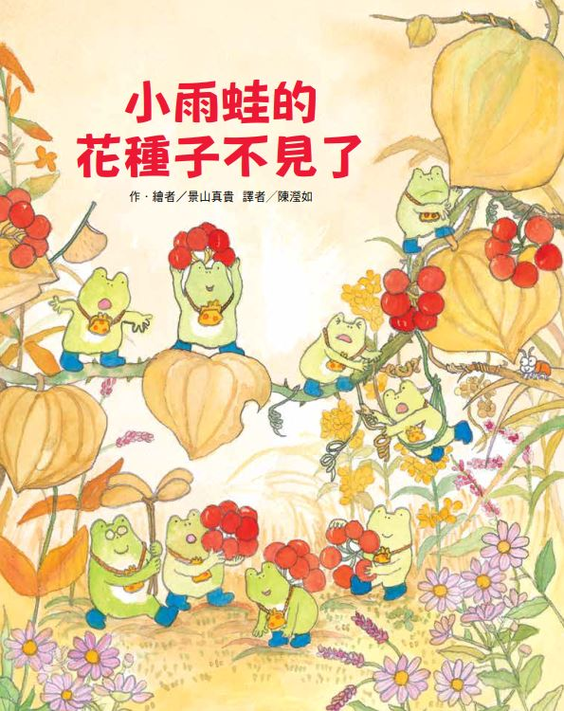

一分鐘讀故事
秋天是結果的季節！每到這時節，小錢包小雨蛙會開始收集花朵的種子，發送給昆蟲播種，這樣明年才能欣賞到美麗的花朵。
可是，當小雨蛙來到池畔，竟然發現有些花朵被摘掉了，種子也不見了！牠們決定躲在草叢裡監視……
原來是樁象偷偷摸摸的來採集花朵！當小雨蛙正要質問椿象時，突然傳來一陣嗡―嗡―的聲音，哇嗚！可怕的虎頭蜂來了！該怎麼辦才好？
椿象嚇得拍拍翅膀，發出臭味，把虎頭蜂和小雨蛙臭得昏頭轉向，椿象救出小雨蛙後，說出了苦衷：由於牠們會發出臭味，所以到哪裡都不受到歡迎，才想收集花的香味來除臭。小雨蛙對牠們說：雖然如此，偷摘花朵和種子是不行的，這樣明年就開不出花朵了。
偷花事件落幕後，小雨蛙開始將種子分類、分送種子給大家，並動手播種，許多昆蟲都來幫忙，連椿象也來了，還分送牠們新研發的防身噴劑。播完種，小雨蛙期待明年池畔也能開出美麗的花朵。

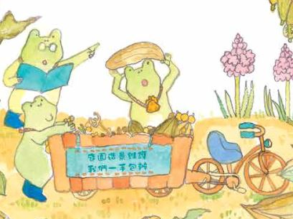
延伸活動
活動一：閱讀小達人

請小朋友看完繪本故事後，試著回答下面問題：

- 每到秋天，鴨跖草園藝坊的小錢包小雨蛙就會做什麼事？
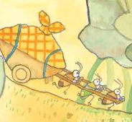
- 小雨蛙為什麼要收集花種子呢？
- 池塘邊好多花種子不見了，到底是誰偷摘了呢？
- 椿象為什麼要偷摘花朵和種子呢？

- 哇！可怕的虎頭蜂來了，椿象是怎麼敢走虎頭蜂的？
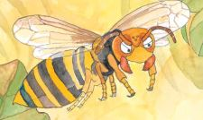

- 想一想：椿象的臭味有什麼作用？真的不好嗎？
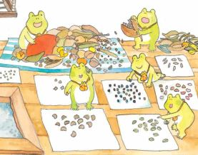
- 小雨蛙在播種前會做哪些事？
- 小雨蛙為什麼要把肥沃的土壤揉成圓圓的小丸子？
- 小雨蛙開始播種的時候，有哪些動物、昆蟲來幫忙？
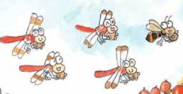
- 椿象最後不再想消除自己的臭味了，牠們利用自己的臭味製作成什麼呢？
- 看看扉頁的地圖，說一說，秋天時，「鴨跖草園藝坊」四周有哪些花草？分別在哪一頁出現？你最喜歡哪一種花草？

活動二：秋天是什麼樣子？
小朋友，這本繪本的故事發生在秋天，作者描繪這本繪本用最多的顏色是什麼？你覺得秋天是什麼樣子？是什麼顏色？從哪裡看得出來？和剛度過的夏天有什麼不同？請找一幅秋天的風景圖畫來分享，或是畫下秋天的一處景色。

我覺得秋天是 色，
和夏天不一樣的地方有：

我的秋天風情畫

活動三：收集花種子
你曾經仔細觀察過一朵花或一顆種子嗎？不同花、果的種子，長得都一樣嗎？請你試著收集三種不同的種子，觀察後貼下來，並說說它們哪裡一樣？哪裡不一樣？

我收集的花種子
第一顆種子名稱： 形狀： 顏色：
第二顆種子名稱： 形狀： 顏色：
第三顆種子名稱： 形狀： 顏色：
它們相同的地方？

它們有什麼不同？

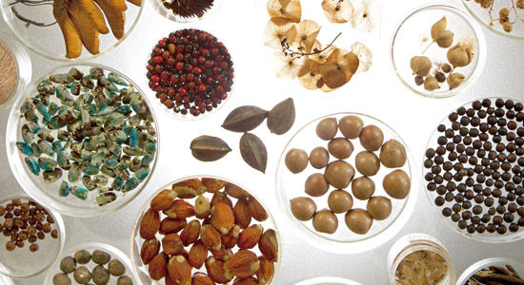
活動四：種子拼貼畫
你發現了嗎？每一種種子的形狀大小、顏色都不太一樣，種子除了可以種植，可以拿來食用，你還可以用來創作一幅畫喔！請你設計一幅種子畫，可以先畫下圖案，再找種子來拼貼，讓你的圖畫更美麗！

作品參考
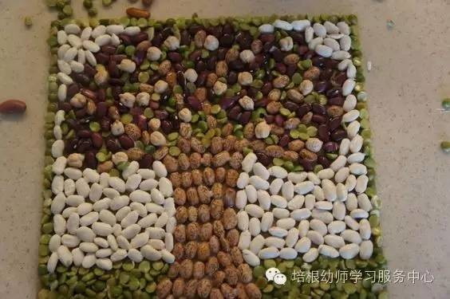

活動五：有趣的椿象
你知道嗎？椿象有個有趣的別名，叫做放屁蟲喔！請你再查一查資料或圖鑑，看看牠是什麼樣子，把牠畫下來，說說牠有哪些特徵？有什麼特別的生活習性？

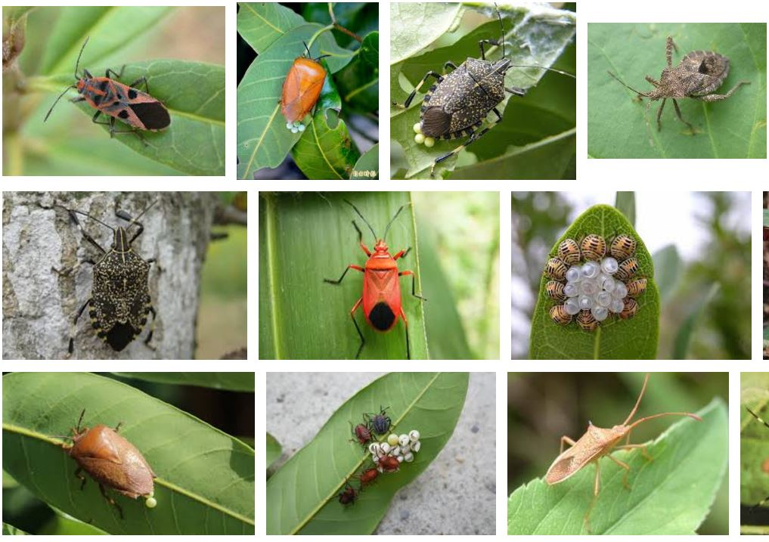

參考答案：
椿象，也叫蝽象、椿蟲，俗名放屁蟲、臭大姐，有三萬多種，身體扁平，體形由小到大不等，它的口器很長，刺吸式，是一種能夠放出臭味的昆蟲，只要被碰到，就會釋放出難聞的氣體。
活動六：缺點變優點
故事中，椿象因為會發出臭味，不受大家的歡迎，所以想利用花和種子的香味遮掩或消除臭味，最後，椿象利用自己的臭味製作成防身噴劑，送給大家來防身。你覺得這個方法好不好？你還知道哪些將缺點變成優點的人、事、物呢？
變變變！缺點變優點

你有什麼辦法可以幫椿象受人歡迎呢？

椿象 將自己的缺點： 臭味 ，

變成 防身噴劑 。

將自己的缺點： ，

變成 。

活動七：我的動物小圖鑑
這本繪本裡，作者除了描繪小雨蛙，還畫了許多動物和昆蟲，請你選兩種，找一找相關的資料，把牠們的特徵、習性記錄下來，也可以跟好朋友一起組合成一本小小圖鑑喔！

例如：虎頭蜂 | 牠的特徵、習性：  虎頭蜂屬又稱胡蜂，以其外形及大顎而得名，是一種具有危險性的昆蟲。 虎頭蜂身體通常是黃黑相間，大顎發達，腹部末端的螫針和毒腺相連，蜂毒會使人出現紅腫、奇癢、刺痛等過敏現象，嚴重時會引起休克死亡。

